j0233312

№

4 (51)

6

марта

2014г.

**Общественно - информационная газета Вербовологовского поселения**

ВЕЛИКА РОССИЯ, ШИРОКИ ЕЁ ПРОСТОРЫ, НО ДЛЯ КАЖДОГО ИЗ НАС НЕТ НИЧЕГО РОДНЕЕ МАЛОЙ РОДИНЫ, ГДЕ МЫ РОДИЛИСЬ.

НАШИ ПРЕДКИ ЛЮБОВНО, СО ЗНАНИЕМ ДЕЛА

ВЫБИРАЛИ МЕСТА СВОЕГО ПОСЕЛЕНИЯ.

**ХУТОРСКАЯ ЖИЗНЬ № 4 (51) 6 марта 2014г. Стр. 2**

ПРОВОДЫ МАСЛЕНИЦЫ

Народные гулянья

2 марта 2014г. х. Вербовый Лог стр.3

**Хуторская жизнь №4(51) от 6 марта 2014г. стр.3**

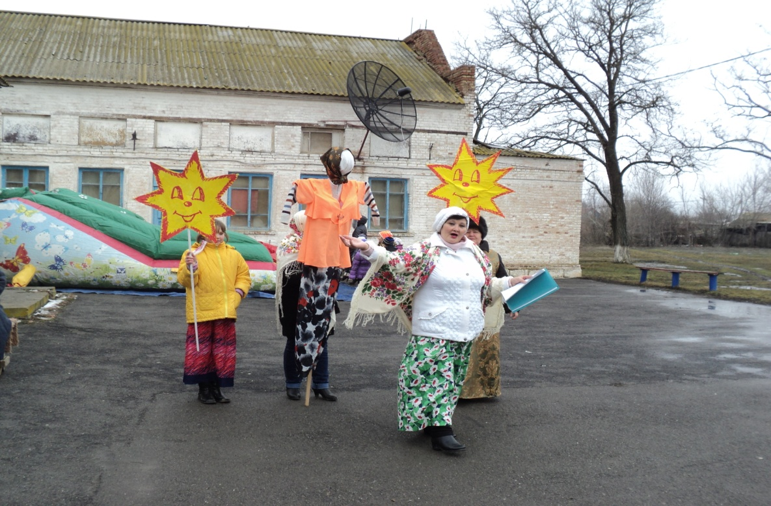

Проводы Масленицы

Масленица обычно в народе празднуется, как особое время, когда можно предаться разным играм, катаниям и многим разным развлечениям, которые сопровождаются обильными яствами и питием.

Эта подготовительная неделя к Великому посту посвящена в христианском смысле одной цели – [примирению с ближними](http://www.pravmir.ru/article_886.html), прощению обид, подготовке к покаянному пути к Богу – в этом христианская составляющая масленицы.  [Масленица](http://www.pravmir.ru/maslenica/) – это время, которое нужно посвятить доброму общению с ближними, родными, друзьями, благотворению.

Блины, непременный атрибут Масленицы, имели ритуальное значение: круглые, румяные, горячие, они являли собой символ солнца, которое все ярче разгоралось, удлиняя дни.

Символом Масленицы было чучело из соломы, обряженное в женские одежды, с которым вместе веселились, а затем сжигали на костре вместе с блином, которое чучело держало в руке. Чучело сжигали, чтобы и с зимой проститься, и от старого, отжившего избавиться.

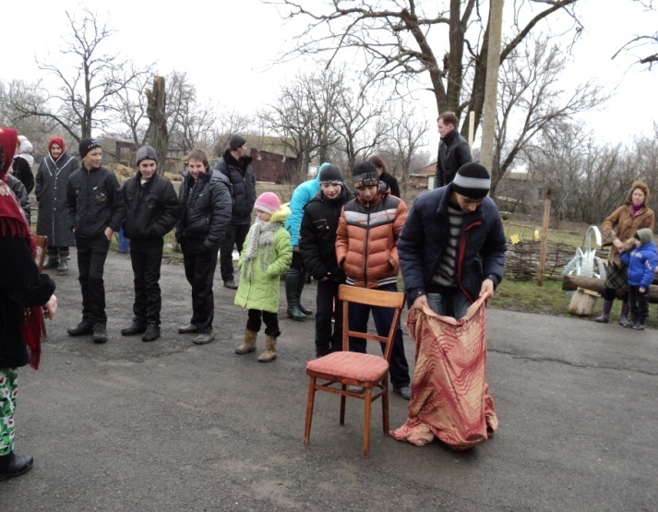

2 марта в Вербовологовском сельском поселении состоялось народное гуляние «Проводы масленицы». На площади у здания сельского Дома культуры было дано театрализованное представление с конкурсами, состязаниями, забавами и розыгрышами для детей и взрослой публики. Со славами поздравления к односельчанам обратился глава администрации сельского поселения Картичев В.И.

Неотъемлемой частью праздника было угощение блинами с горячим чаем, кушанье ухи, шашлыка и разной выпечки. Активное участие в празднике принимал коллектив художественной самодеятельности, под руководством худ. руководителя Боровской О. В. учащиеся Вербовологовской средней школы.

Выражаем большую благодарность в организации праздника всем сотрудникам Дома культуры, а так же Михальчук Л., Ионкину А.,

Иванову Г ., Яровому Ю., Васильеву А., Себряеву Д. , Щекину В.,

Мокрецову В., Полторак В., Калинину А., Гладкову Г., Егоровой Г.,

Пащенко Н., Бурханову В., Морковскому А., Микрюковой К.,и магазину «Хуторянка»

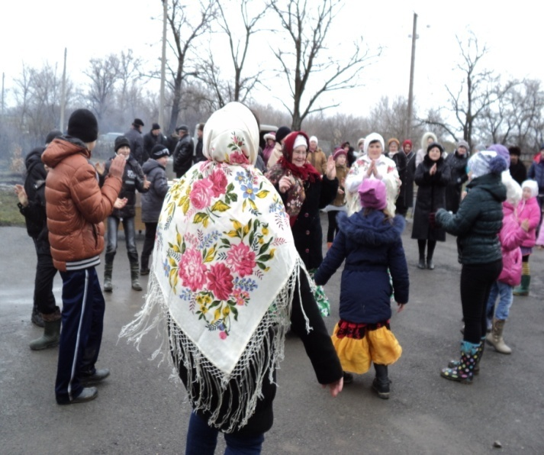

Периодическое печатное издание Администрации Вербовологовского сельского поселения Дубовского района Ростовской области

Учредитель: Администрация Вербовологовского сельского поселения

Адрес: 347421, ул. Административная , 1 , х.Вербовый Лог Дубовского района Ростовской области.

тел./факс(86377)59-1-42,

Отпечатано в администрации Вербовологовского сельского поселения « 06» марта 2014г.

Распространяется бесплатно Тираж 8 экз.